今日动态
2025.3.17周一
记录人：姜娜
※一日活动篇
◎今日来园人数：25人，2人缺勤。
◎早点：鲜牛奶、小丸煎饼。
◎午餐：黑米饭、什锦虾仁、炒菜苔、番茄土豆汤。
◎午点：手工小馄饨。
◎水果：红提子葡萄、白玉菇。
姓名 | 自主签到 | 集体活动 | 午饭情况 | 午睡情况 | 午点情况 | 大便情况
高昀棋 | ☆ | ☆ | 没吃完 | ☆ | ☆
陈琬儿 | ☆ | ☆ | ☆ | ☆ | ☆
秦初曈 | ☆ | ☆ | ☆ | ☆ | ☆
曹钰欣 | ☆ | ☆ | 没吃完 | ☆ | ☆
余思纯 | ☆ | ☆ | ☆ | ☆ | ☆
张榕汐 | ☆ | ☆ | ☆ | ☆ | ☆ | 1
陆亦萱 | ☆ | ☆ | 没吃完 | ☆ | ☆
陈欣尹 | ☆ | ☆ | 没吃完 | ☆ | ☆
陈诗羽 | ☆ | ☆ | ☆ | ☆ | ☆ | 1
张子瑶 | 请假 | 请假 | 请假 | 请假 | 请假
陈佳奕 | 请假 | 请假 | ☆ | ☆ | ☆
蒋芊冉 | ☆ | ☆ | ☆ | ☆ | ☆
朱舒窈 | ☆ | ☆ | ☆ | ☆ | ☆
陈舒然 | ☆ | ☆ | ☆ | ☆ | ☆
秦昊吕 | ☆ | ☆ | ☆ | ☆ | ☆
刘一航 | ☆ | ☆ | ☆ | ☆ | ☆
万靖炘 | ☆ | ☆ | ☆ | ☆ | ☆
巢惟燚 | ☆ | ☆ | ☆ | ☆ | ☆
陆奕果 | ☆ | ☆ | 没吃完 | ☆ | ☆
沈梓诺 | ☆ | ☆ | ☆ | 请假 | 请假 | 2
陈杭昱 | ☆ | ☆ | ☆ | ☆ | ☆
蒋一帆 | ☆ | ☆ | 没吃完 | ☆ | ☆
陈宥和 | ☆ | ☆ | ☆ | ☆ | ☆
郭云溪 | ☆ | ☆ | 没吃完 | ☆ | ☆
吕泰麟 | ☆ | ☆ | ☆ | ☆ | ☆
傅逸轩 | 请假 | 请假 | 请假 | 请假 | 请假
詹俊辉 | ☆ | ☆ | ☆ | ☆ | ☆
自主签到：能找到自己的学号，根据图卡自主搭建签到☆
集体活动：能够中集体活动中认真倾听，积极举手发言。☆
午饭情况：能够独立把饭菜吃完☆
午睡情况：能够在13:15前入睡☆
午点情况：能够独立把午点吃完☆

※区域游戏篇
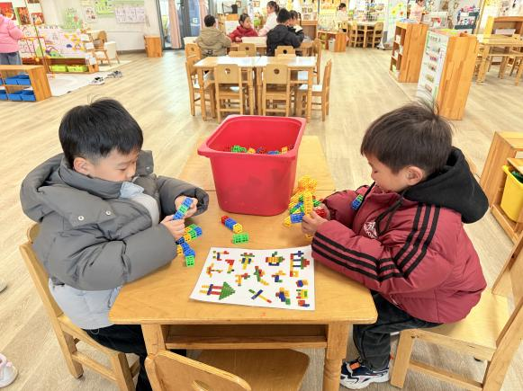 | 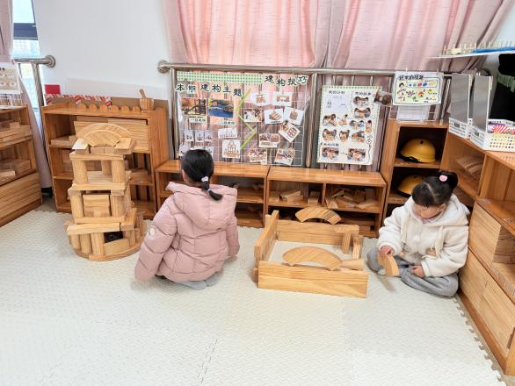
刘一航、巢惟燚在桌面建构区用方块积木拼搭火箭、手枪和坦克。 | 圆圆、安安在地面建构区搭建庄园。
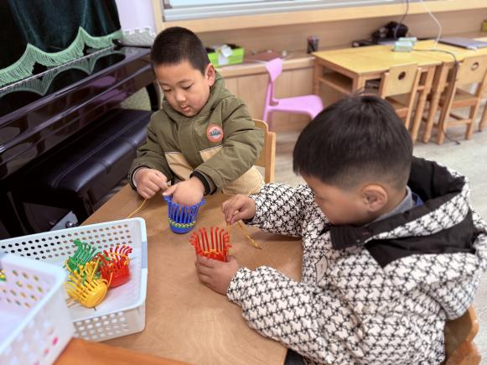 | 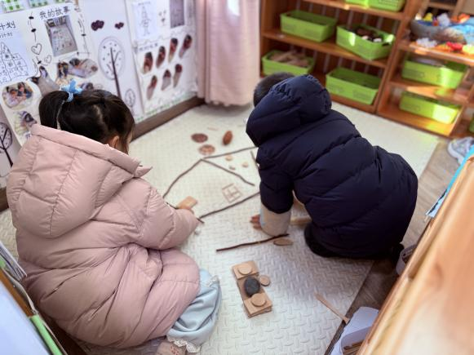
吕泰麟、詹俊辉在生活区玩编花篮的游戏。 | 曹钰欣、秦昊吕在自然材料区用自然物拼房子。

※集体活动篇
综合：鸟的王国
鸟是两足、恒温、卵生的脊椎动物，身披羽毛，前肢演化成翅膀，有坚硬的喙。鸟类种类繁多，分布全球，生态多样，目前全世界为人所知的鸟类一共有9000多种。鸟的体型大小不一，既有很小的蜂鸟也有巨大的鸵鸟。鸟的食物多种多样，包括花蜜、种子、昆虫、鱼、腐肉或其他鸟。在自然界，鸟是所有脊椎动物中外形最美丽，声音最悦耳，深受人们喜爱的一种动物。鸟类是生态环境的“形象大使”，对环境保护有着重要的贡献，保护鸟类就是保护环境。

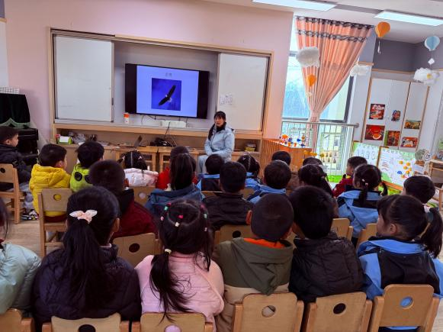 | 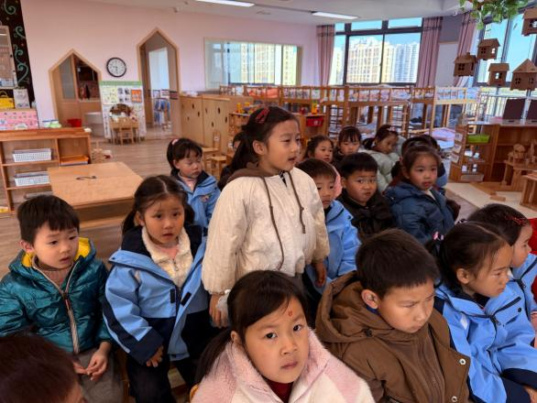
活动中陈琬儿、余思纯、张榕汐、陈欣尹、陈诗羽、蒋芊冉、朱舒窈、陈舒然、秦昊吕、刘一航、巢惟燚、陆奕果、陈杭昱、蒋一帆、郭云溪、吕泰麟、詹俊辉等小朋友能用语言表述自己的想法和发现，产生爱护鸟类的情感。
其中高昀棋、秦初曈、曹钰欣、陆亦萱、万靖炘、沈梓诺、陈宥和小朋友认识几种常见的鸟，了解鸟类的共同特征，积累关于鸟类的经验。

※户外活动篇
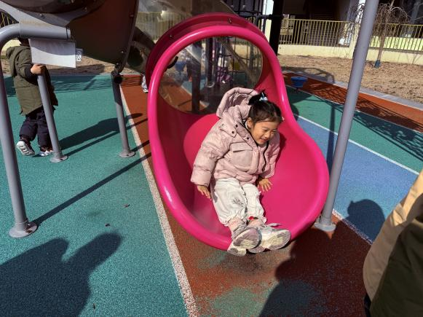 | 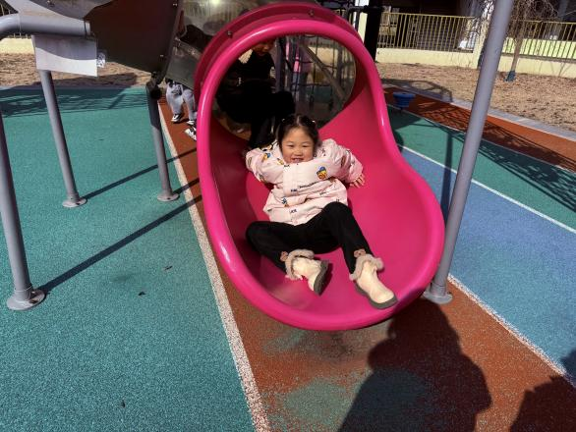

※温馨提示篇
2025年春学期公办幼儿园减免保育教育费工作已启动，请家长根据实际情况填写好，将纸质回执单带来。

